ПРОВЕРКА В ОТНОШЕНИИ ООО УК «Cоветская»
В Госжилинспекцию поступило обращение от жителей, проживающих по адресу: г. Липецк, ул. Филипченко, д.7, по вопросу технически неисправного состояния многосекционных почтовых ящиков 1-го подъезда.
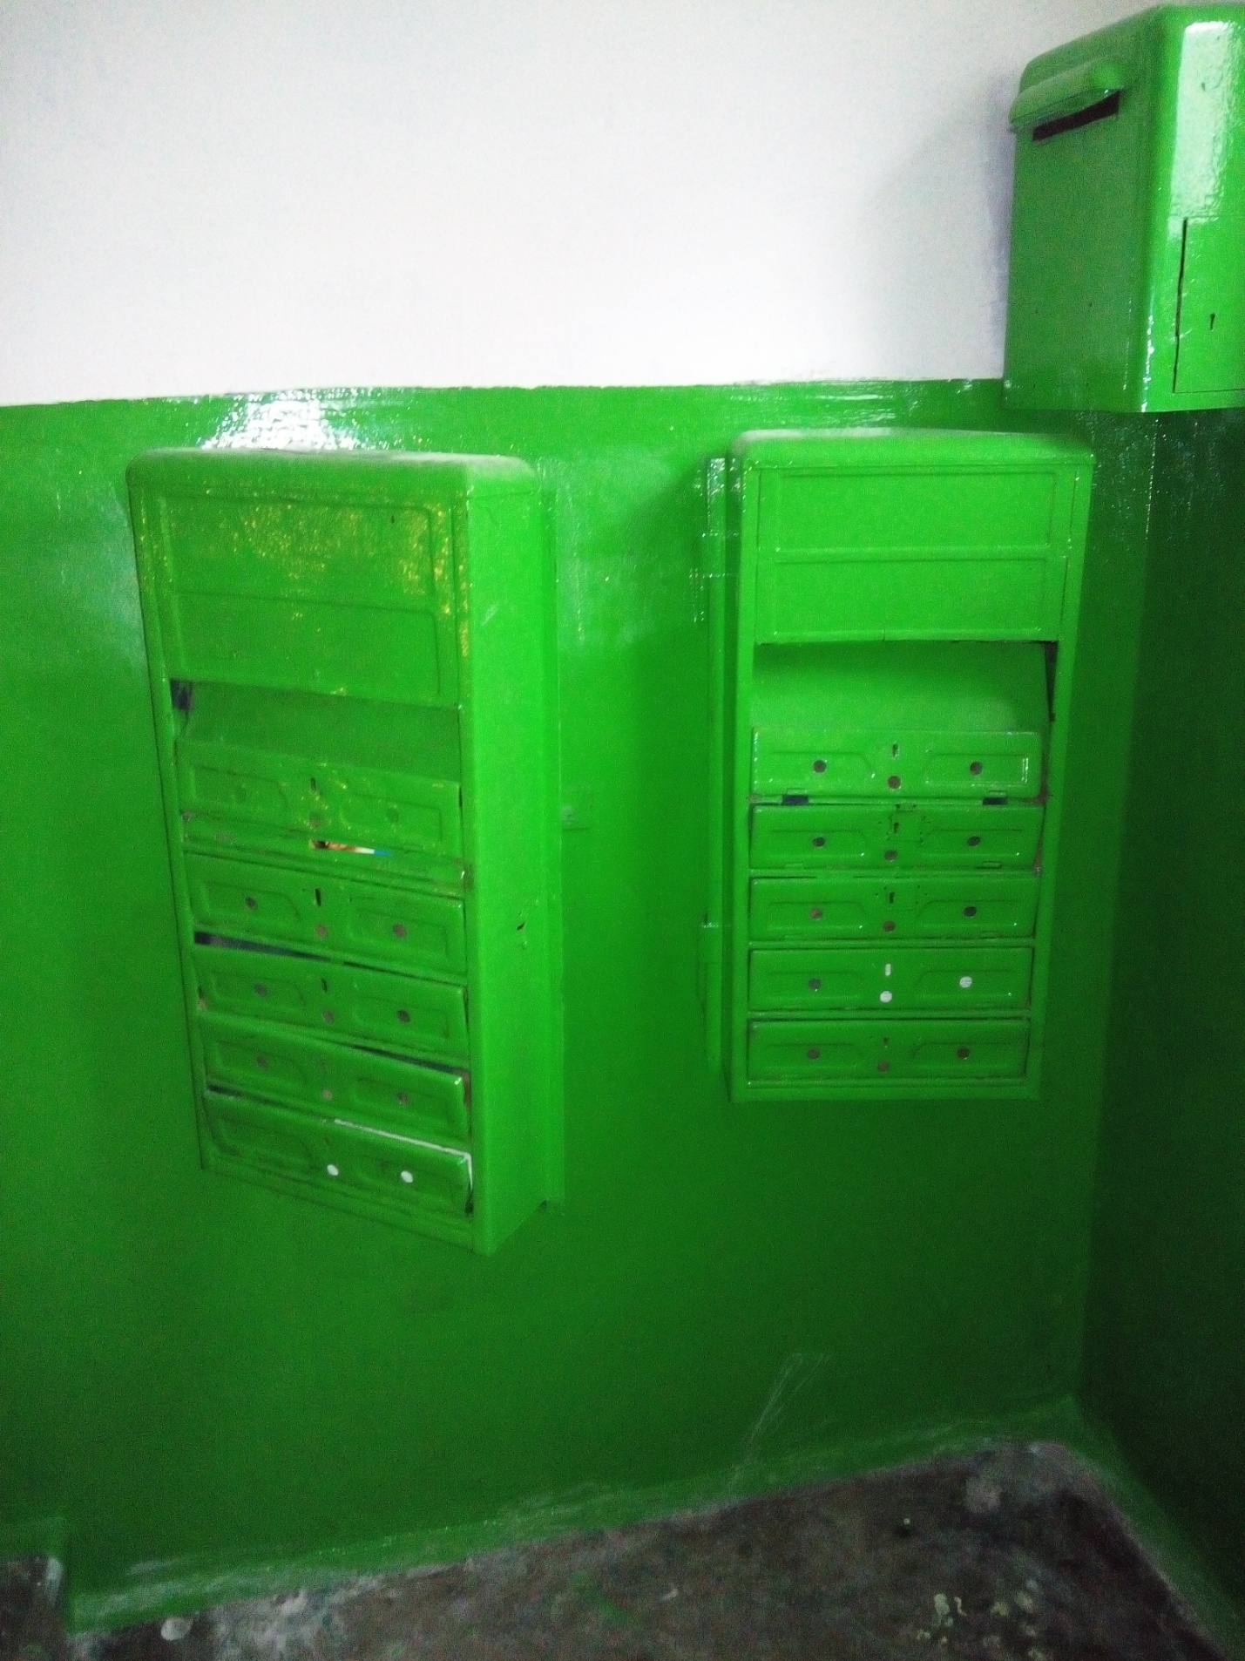
Госжилинспекцией произведена внеплановая проверка, по результатам которой ООО УК «Советская» выдано предписание об устранении выявленного нарушения.

В настоящее время, ранее выданное предписание выполнено, произведена замена многосекционных почтовых ящиков на лестничных клетках 1-го подъезда дома № 7 по ул. Филипченко г. Липецка.
